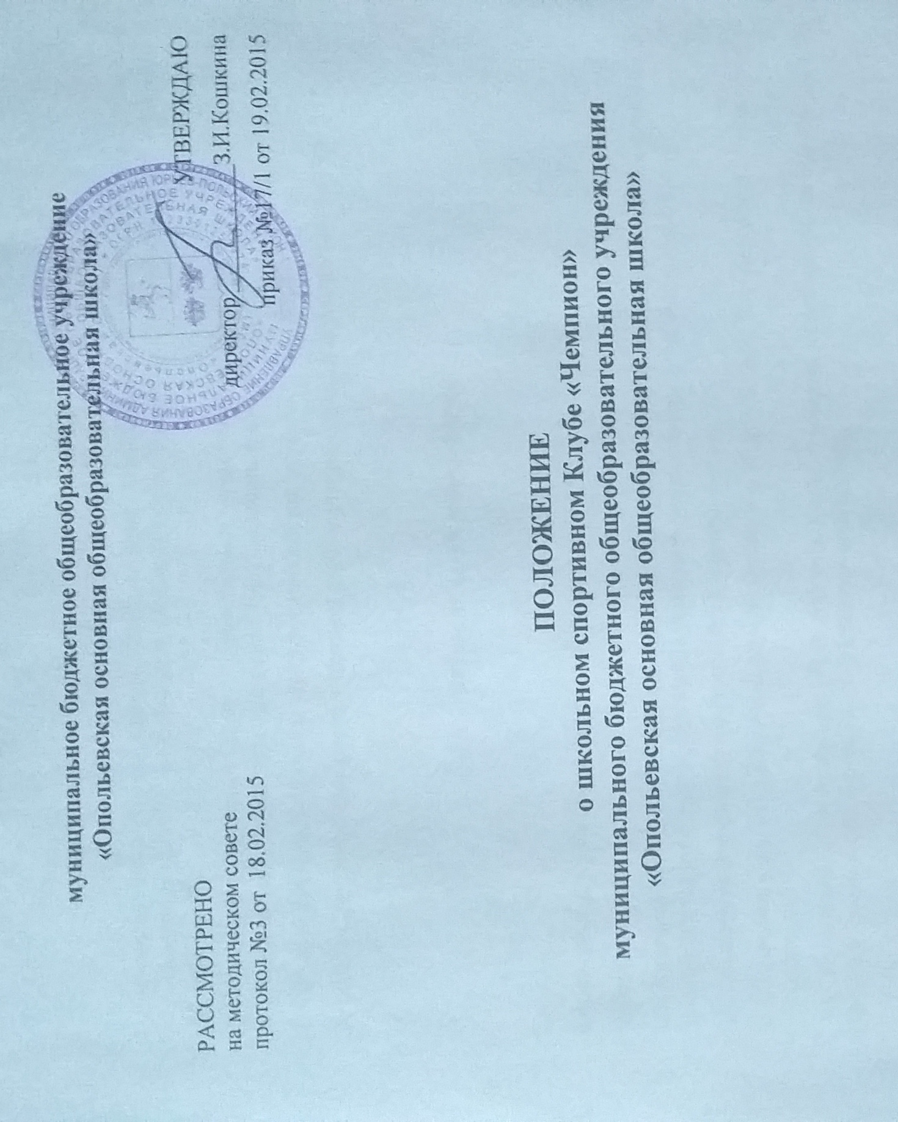

1.Общие положения.
1.1. Настоящее Положение определяет общий порядок организации и работы школьного спортивного клуба «Чемпион» МБОУ «Опольевская основная общеобразовательная школа», далее школьный спортивный клуб.
1.2 Школьный спортивный клуб – добровольное общественное объединение, способствующее развитию физической культуры и спорта в МБОУ «Опольевской ООШ»
1.3. Общее руководство клубом осуществляется Советом клуба.
1.4. Состав Совета клуба избирается членами клуба и утверждается администрацией школы.

2.Цели и задачи работы Клуба

Цель:
Формирование у учащихся здорового образа жизни.
Задачи:
2.1. Привлечь обучающихся школы, педагогов и родителей к систематическим занятиям физической культурой и спортом для укрепления их здоровья и формирования здорового образа жизни;
2.2. Обеспечить внеурочную занятость детей «группы риска»;
2.3. Развивать у школьников общественную активность и трудолюбие, творчество и организаторские способности;
2.4. Привлекать к спортивно-массовой работе в клубе известных спортсменов, ветеранов спорта, родителей обучающихся школы, общественные организации.

3. Направления деятельности Клуба
Основными направлениями деятельности школьного спортивного клуба являются:
3.1 Проведение внутришкольных спортивных соревнований (товарищеских встреч между классами, спортивными командами школы);
3.2. Обеспечение систематического посещения занятий физической культурой и спортом обучающихся 1-9-х классов школы;
3.3. Организация спортивно-массовой работы с детьми младшего школьного возраста;
3.4. Выявление лучших спортсменов класса, школы;
3.5. Пропаганда физической культуры и спорта в школе;
3.6. Проведение дней здоровья в школе под девизом: «Спорт – формула жизни»; смотров-конкурсов на лучшую постановку спортивно-массовой и физкультурно-оздоровительной работы в классах «Красота и здоровье в подарок»

4.Структура Совета Клуба
В состав Совета Клуба входят:
4.1. Председатель, его заместитель;
4.2. Члены Совета Клуба:
- физорги, лучшие школьные спортсмены;
- учителя, родители обучающихся, члены родительского комитета школы;

5.Права Совета спортивного Клуба
Совет имеет право:
5.1. Принимать обучающихся в состав клуба и исключать из него за нарушения, противоречащие интересам Клуба;
5.2. Принимать участие в планировании деятельности клуба;
5.3.Представлять списки активистов, физкультурников и спортсменов для поощрения и награждения администрацией школы и вышестоящими физкультурными организациями;
5.4. Избирать председателя Совета спортивного клуба и его заместителя.

6.Организация работы школьного спортивного Клуба.
6.1. Общее руководство деятельностью спортивного клуба школы осуществляет учитель физичекой культуры.
Организационное и методическое руководство осуществляет заместитель директора по учебно - воспитательной работе.
6.2. Количество членов Клуба, секций, команд не ограничивается.
6.3. Председатель Совета Клуба, его заместитель, выбираются из состава членов Клуба.
6.4. Судьи (арбитры) назначаются из числа наиболее подготовленных обучающихся школы, капитанов команд.

7.Права и обязанности членов школьного спортивного Клуба

7.1. Посещать спортивные секции по избранному виду спорта;
7.2. Принимать активное участие в спортивных и физкультурно-оздоровительных мероприятиях школы;
7.3. Соблюдать рекомендации врача по вопросам самоконтроля состояния здоровья и соблюдения правил личной гигиены;
7.4. Ежегодно сдавать нормативы по физической культуре;
7.5. Содействовать укреплению материально-спортивной базы школы.
7.6. Знать и выполнять правила по технике безопасности в процессе участия в спортивно - массовых мероприятиях;
7.7. Член спортивного клуба имеет право совмещать посещение секций по различным видам спорта в случае успешной успеваемости по остальным предметам школьной программы.

8.Планирование работы школьного спортивного Клуба
В план работы Клуба включаются следующие разделы :
8.1. Организация работы по физическому воспитанию обучающихся
1-9-х классов школы;
8.2. Физкультурно-оздоровительная и спортивно-массовая работа;
8.3.Популяризация здорового образа жизни

9.Учет работы и отчетность школьного спортивного Клуба
В школьном спортивном клубе школы ведется следующая документация :
9.1.Журнал работы спортивного клуба школы;
9.2.Календарь спортивно-массовых мероприятий на учебный год;
9.3.План работы на учебный год;

